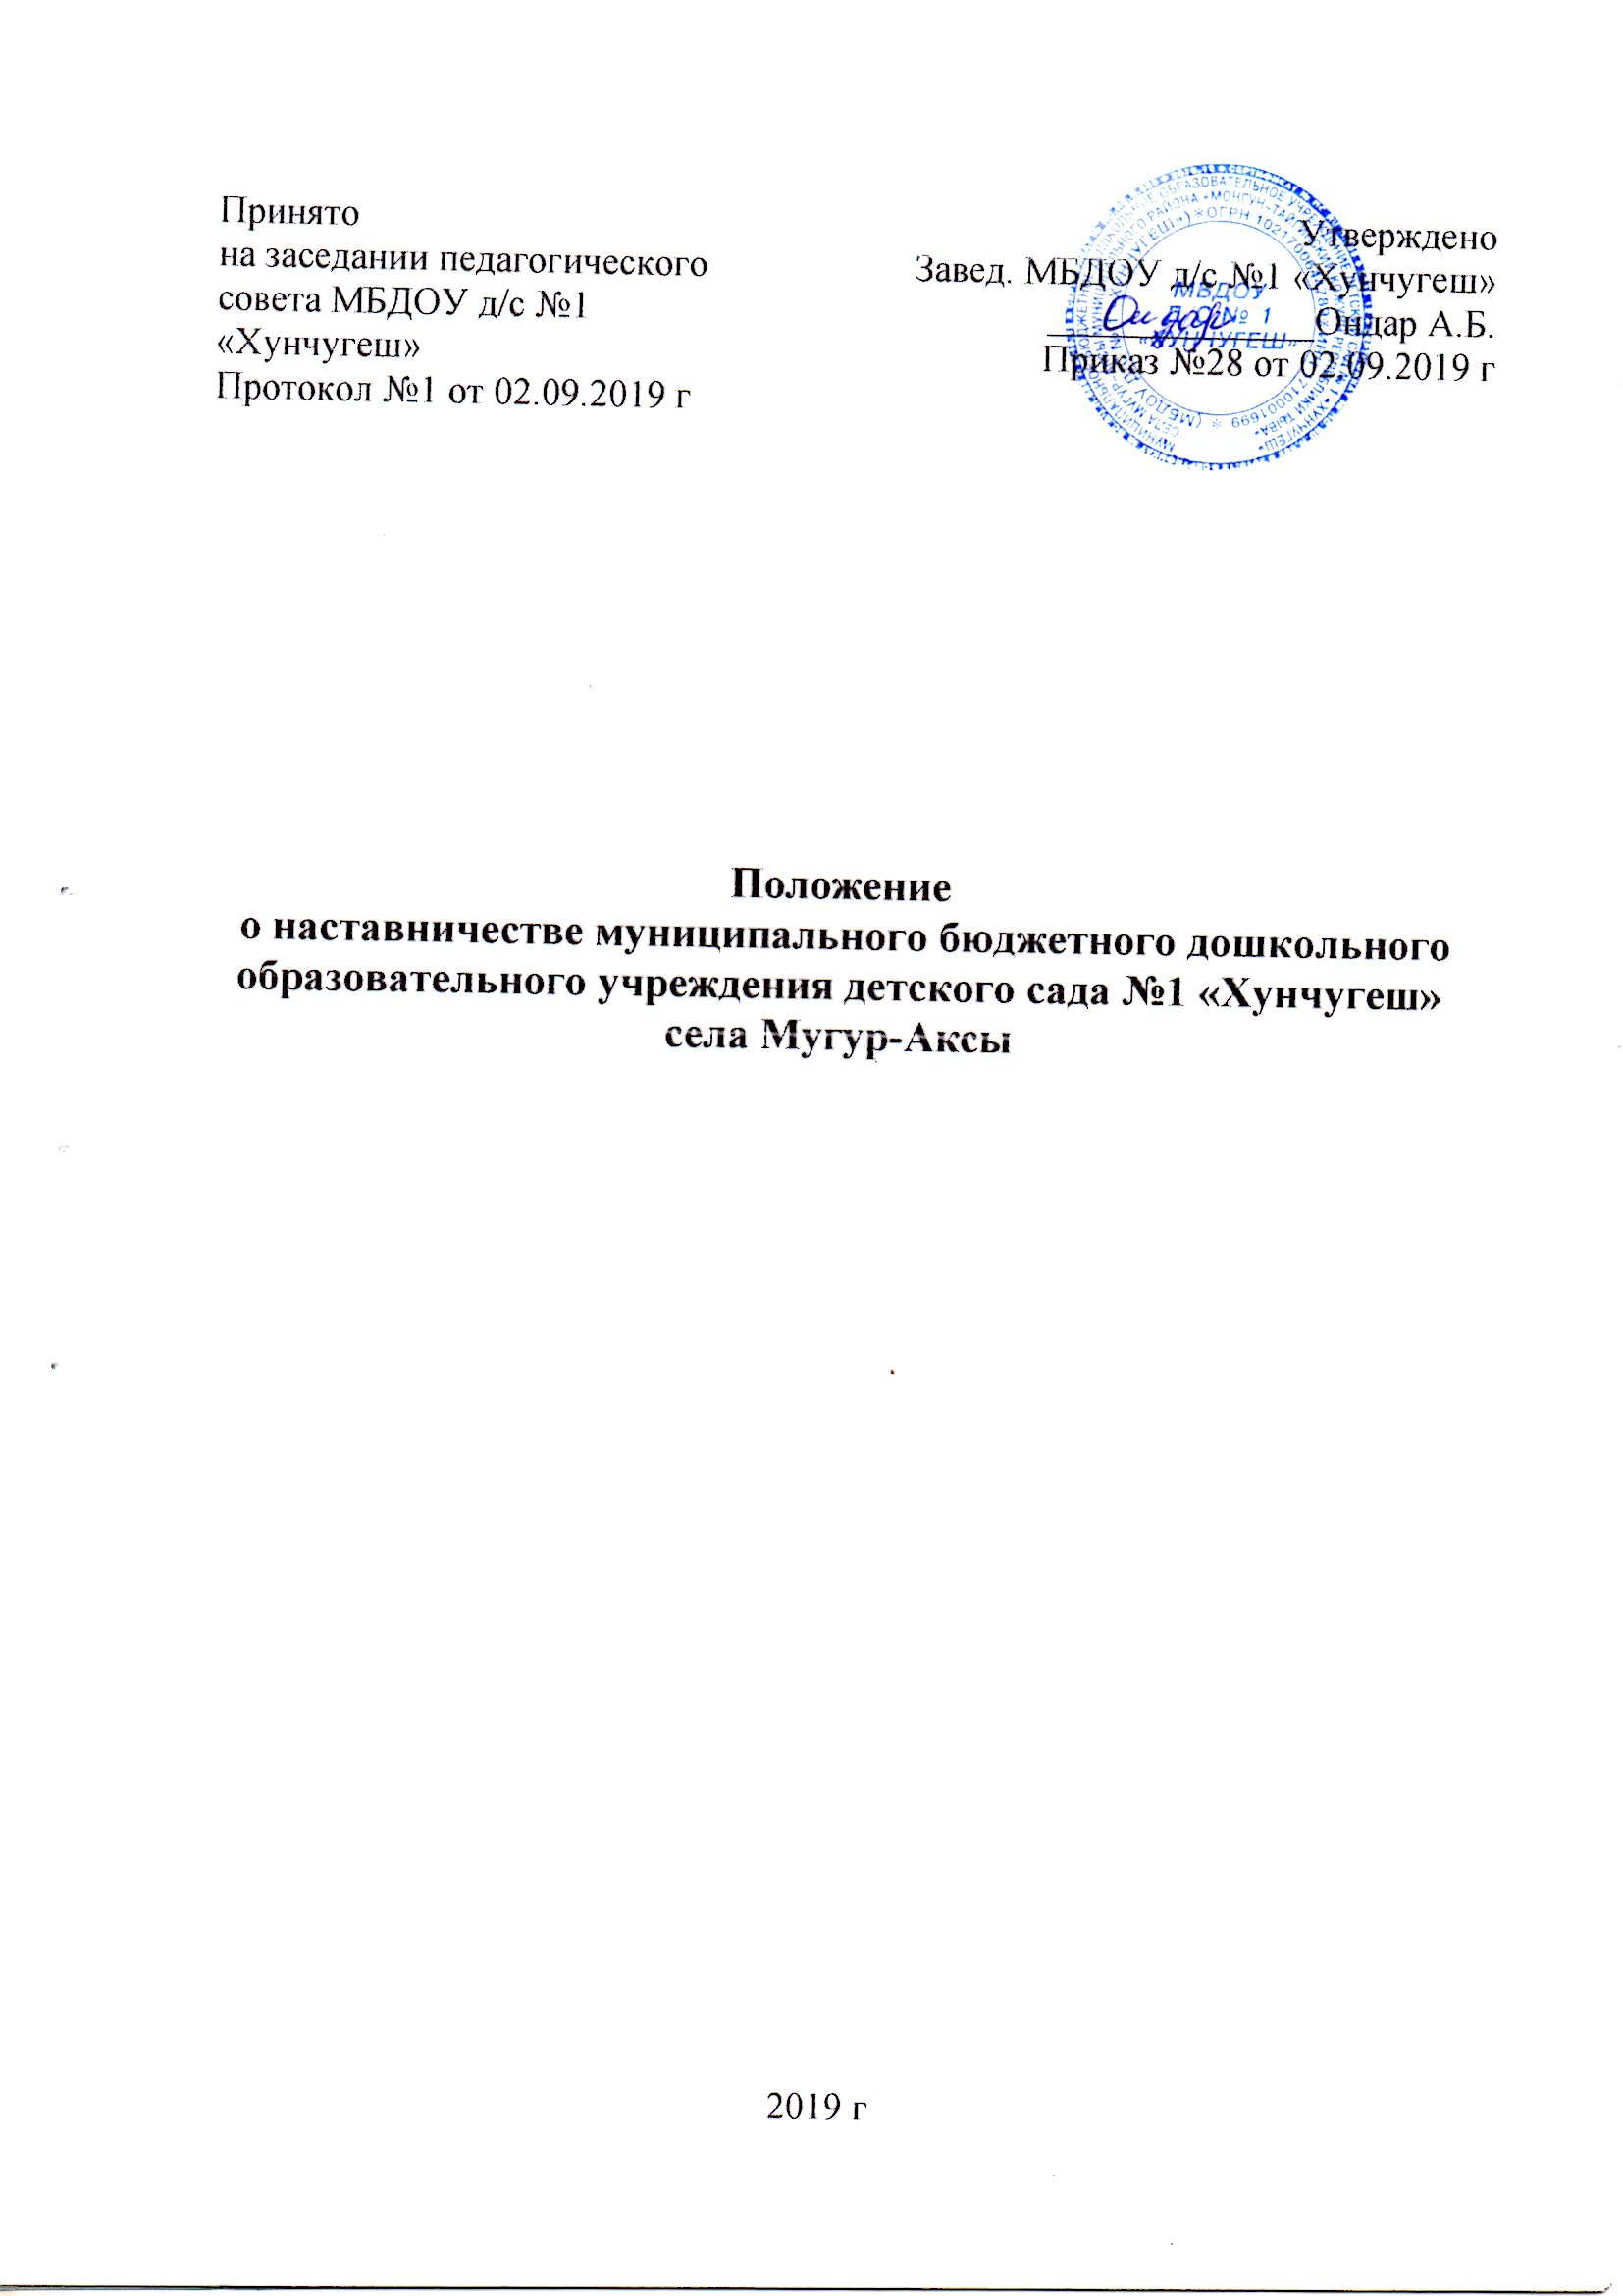

1. Общие положения

1.1 Настоящее Положение разработано для муниципального бюджетного дошкольного образовательного учреждения детского сада № 1»Хунчугеш» (далее по тексту ДОУ) в соответствии с Законом РФ «Об образовании» и регламентирует деятельность педагогов.
1.2 Наставничество в ДОУ - одна из функций работника, предполагающая помощь новому сотруднику в период адаптации на новом месте. Включает в себя планирование, организацию и контроль введения нового работника в должность. Заключается в практической передаче профессиональных и иных навыков и знаний от более опытного работника – менее опытному, является разновидностью индивидуальной воспитательной работы с молодыми педагогами специалистами, не имеющими трудового стажа педагогической деятельности, или с педагогами, назначенными на должность, по которой они не имеют опыта работы.
1.3 Молодым педагогам считается начинающий педагог, как правило, овладевший основами педагогики и психологии по программе высшего или среднего специального учебного заведения, проявивший желание и склонность к дальнейшему совершенствованию своих навыков и умений. Он повышает свою квалификацию под непосредственным руководством наставника по согласованному плану профессионального становления.
1.4 Наставником является опытный педагогический работник, обладающий высокими профессиональными и нравственными качествами, знаниями в области воспитания и образования дошкольников. Наставник должен обладать высоким уровнем профессиональной подготовки, коммуникативными навыками и гибкостью в общении. Должен иметь воспитательной и методической работы не менее 3 лет.
1.5 Действие настоящего Положения распространяется на педагогов ДОУ.
1.6 Участие в движении наставничества не должно наносить ущерб основной деятельности участников движения.
1.7 Срок действия Положения не ограничен, действует до принятия нового.

2. Цели и задачи наставничества

2.1 Цель наставничества в ДОУ – оказание помощи молодым педагогам в их профессиональном становлении, формировании в ДОУ кадрового потенциала.
2.2 Задачи наставничества в ДОУ:
-прививать молодым педагогам интерес к профессиональной деятельности;
-способствовать благоприятной адаптации молодых педагогов в ДОУ;
-формировать у молодых педагогов потребность в совершенствовании профессиональной компетентности;
-развивать способности самостоятельно и качественно выполнять возложенные на него должностные обязанности;
-организовать психолого-педагогическую поддержку и оказание помощи молодым педагогам в:
- проектировании и моделировании воспитательно-образовательного процесса;
- проектировании развития личности каждого ребенка и детского коллектива в
целом;
- формировании умений теоретически обоснованно выбирать средства, методы
и организационные формы воспитательно-образовательной работы;
- формировании умений определять и точно формулировать конкретные
педагогические задачи, моделировать и создавать условия для их решения.

3.Организация наставничества

3.1 Наставничество в ДОУ организуется на основании приказа заведующего.
3.2 Руководство деятельностью наставников осуществляет заместитель заведующего по УВР.
3.4 Кандидатуры наставников рассматриваются и утверждаются на педагогическом совете ДОУ.
3.5 Назначение наставника производится при обоюдном согласии наставника и молодого педагога, за которым он будет закреплён, по рекомендации педагогического совета, утверждаются приказом заведующего ДОУ с указанием срока наставничества (не менее одного года). Наставник может иметь не белее двух подшефных молодых педагогов.
3.6 Наставничество устанавливается для впервые принятых педагогов, не имеющих трудового стажа педагогической деятельности или стаж работы менее 5 лет.
3.7. Замена наставника производится на основании приказа заведующего в случаях:
-увольнения наставника;
-психологическая несовместимость наставника и подшефного;
-отказ от совместной работы наставника или подшефного.
3.8. Показателями эффективности работы наставника является выполнение
поставленными молодым педагогом в период наставничества целей и задач. Оценка
производится по результатам промежуточного и итогового контроля.
3.9. Контроль деятельности наставников осуществляет старший воспитатель ДОУ.
3.10. Для мотивации к работе наставнику устанавливаются стимулирующие выплаты, согласно Положению о премировании, надбавках, доплатах и других видах материального поощрения и стимулировании сотрудников МБДОУ детского сада №1 «Хунчугеш».
3.11. По инициативе наставников может быть создан органов общественного самоуправления – Совет наставников.

4.Содержание наставничества

4.1. Знать требования законодательства в сфере образования, ведомственных нормативных актов, определяющих права и обязанности молодого педагога по занимаемой должности.
4.2. Вводить молодого педагога в должность, проводить необходимое обучение,
контролировать и оценивать самостоятельное проведение молодым педагогом образовательной деятельности.
4.3. Изучать профессиональные и нравственные качества молодого педагога, его отношение к коллективу ДОУ, воспитанниками их родителям.
4.4.Оказывать молодому педагогу индивидуальную помощь в овладении избранной
профессией, практическими приёмами и способами качественного проведения
непосредственно образовательной деятельности, выявлять и совместно устранять
допущенные им ошибки.
4.5. Развивать положительные качества молодого педагога, в т.ч. личным примером, привлекать к участию в общественной жизни коллектива, содействовать расширению культурного и профессионального кругозора.
4.6. Разрабатывать совместно с молодым педагогом план профессионального становления; давать конкретные задания с определённым сроком их выполнения; контролировать работу, оказывать необходимую помощь.
4.7. Вести дневник работы наставника и периодически докладывать заместителю
заведующего по учебно-воспитательной работе о процессе адаптации молодого
педагога, результатах его профессиональной деятельности.
4.8. Участвовать в обсуждении вопросов, связанных с педагогической и общественной деятельностью молодого педагога, вносить предложения о его поощрении или
применении мер воспитательного и дисциплинарного воздействия.
4.9. Подводить итоги профессиональной адаптации молодого педагога, составлять отчёт по итогам наставничества, с заключением о прохождении адаптации, с предложениями по дальнейшей работе молодого педагога.
4.10. Педагог-наставник;
-содействует созданию благоприятных условий для профессионального роста начинающих педагогов;
-обеспечивает атмосферу взаимопомощи;
-координирует действия начинающего педагога в соответствии с задачами воспитания и обучения детей;
-оказывает помощь в проектировании, моделировании и организации образовательной деятельности с воспитанниками в соответствии с возрастными особенностями и задачами реализуемых программ;
-передает свой педагогический опыт и профессиональное мастерство;
-консультирует по подбору и использованию дидактических пособий, игрового материала, оказывает позитивное влияние на рост профессиональной компетентности начинающего педагога.
4.11. Педагогический совет:
-оказывает содействие созданию благоприятных условий для профессионального роста начинающих педагогов;
-обеспечивает атмосферу взаимопомощи;
-координирует педагогические действия участников образовательного процесса в соответствии с задачами учреждения и задачами воспитания и обучения воспитанников на учебный год.

5. Руководство работой наставника

5.1. Организация работы наставников и контроль их деятельности возлагается на заместителя заведующего по учебно-воспитательной работе.
5.2. Заместитель заведующего обязан:
-представить назначенного молодого педагога педагогическому коллективу ДОУ, объявить приказ о закреплении за ним наставника;
-создать необходимые условия для совместной работы молодого педагога с закрепленным за ним наставником;
-посещать отдельные виды деятельности и мероприятия, проводимые наставником и молодым педагогом, осуществлять систематический контроль работы наставника и молодого педагога;
-организовать обучение наставников передовым формам и методам индивидуальной воспитательной работы, основам педагогики и психологии, оказывать им методическую и практическую помощь в составлении планов работы с молодыми педагогами;
-изучать, обобщать и распространять положительный опыт организации наставничества в ДОУ;
-определять меры поощрения наставников.
5.3. Непосредственную ответственность за работу наставников с молодыми педагогами несет заместитель заведующего по учебно-воспитательной работе, заведующий ДОУ.

6. Документы, регламентирующие наставничество

6.1. К документам, регламентирующим деятельность наставников, относятся:
-настоящее Положение;
- приказ заведующего ДОУ об организации наставничества;
-план работы наставника.
6.2. По окончании разработки Положения, издаются приказы:
-об утверждении Положения о наставничестве;
-о закреплении наставника.

